UNIVERSIDADE FEDERAL DE SANTA CATARINA
CENTRO TECNOLÓGICO
DEPARTAMENTO DE INFORMÁTICA E ESTATÍSTICA
CURSO DE CIÊNCIAS DA COMPUTAÇÃO
DISCIPLINA: Engenharia De Software - INE5417
PROFESSORA: Patrícia Vilain

PROJETO PÔQUER: SEGUNDA ITERAÇÃO

Chrystian Guth
Diego Gonçalves
Gabriel Gava
Lucas Pereira

Florianópolis
Novembro de 2011
1. VISÃO
1.1 Visão Geral Do Problema
1.2 Requisitos Funcionais
1.3 Requisitos Não Funcionais
1.4 Glossário
1.5 Iterações

2. REQUISITOS DA 2ª ITERAÇÃO
2.1 Casos De Uso
2.2 Diagramas De Casos De Uso

3. ANÁLISE DA 2ª ITERAÇÃO
3.1 Diagrama De Classes Conceituais

4. PROJETO DA 2ª ITERAÇÃO
4.1 Diagramas De Iteração
4.2 Diagrama De Classes De Projeto
4.3 Diagrama De Classes De Projeto
4.4 Diagramas De Atividades
4.5 Diagramas De Statecharts
1. VISÃO

1.1 Visão Geral Do Problema

Visamos a criação de um sistema online para o jogo de pôquer. O sistema contará com controle de usuários, torneios e mantenedores (responsáveis por criar torneios). Teremos também a implantação do próprio jogo de pôquer na modalidade No-Limit Texas Hold’em, já que esta se trata da variante de pôquer mais jogada atualmente.
Os sistema será baseado apenas em dinheiro fictício. Assim, ao se cadastrar o usuário ganhará uma quantia x de dinheiro fictício e poderá se inscrever nos torneios com este dinheiro. Além disso, os melhores colocados nos torneios ganham premiações (em dinheiro fictício).

1.2 Requisitos Funcionais

- CRUD de Jogadores;
- CRUD de Mantenedores do sistema, que terão privilégios para criar torneios. O privilégio de cadastrar, editar e deletar mantenedores será de um usuário Administrador. O Usuário administrador já está pré-definido no sistema e contém uma senha para acessar a área administrativa;
- CRUD de Torneios. Os torneios poderão ter entrada gratuita ou serem pagos (com dinheiro fictício) e deverão ser criados pelos mantenedores;
- Jogo de pôquer, baseado nas regras do Texas Hold’em No-Limit;
- Caixa do jogador que conterá informações sobre o mesmo, bem como a quantidade dinheiro fictício que ele possui;
- Área com instruções básicas sobre a modalidade Texas Hold’em.

1.3 Requisitos Não Funcionais

- Usabilidade: Deve ficar explicito visualmente quando for a vez de determinado jogador realizar sua jogada;
- Usabilidade: A interface deve ser simples e intuitiva, contendo apenas as opções necessárias para o uso do sistema, sem que haja demasiada informação na tela;
- Segurança: Qualquer uso do sistema, tanto por parte dos jogadores quanto por parte dos mantenedores requer autenticação com usuário e senha;
- Segurança: Somente o administrador pré-definido no sistema pode cadastrar novos mantenedores. A senha deste mantenedor será gerada automaticamente e enviada para seu e-mail cadastrado;
- Segurança: O jogador não pode acessar o sistema em mais de um computador ao mesmo tempo;
- Performance: O tempo de resposta de alguma jogada deve ser mínimo e não pode ultrapassar de 1 segundo, contando a partir do momento em que a jogada feita pelo jogador é recebida pelo sistema;
- Suporte: O administrador deve ter uma interface gráfica onde pode configurar todas as opções de funcionamento do sistema conforme desejar. Opções como: quantia inicial de dinheiro fictício que o jogador ganhará, número máximo de torneios em que um jogador pode estar ao mesmo tempo, tempo máximo de uma jogada, entre outros;
- Implementação: Utilização da tecnologia Java no lado do servidor e JavaScript no lado do cliente, sendo suportado ao menos pelos seguintes navegadores: Mozilla Firefox 6, Google Chrome 13, Opera 11 e Safari 5 (ou versões superiores).

1.4 Glossário

O glossário é o mesmo da primeira iteração.

1.5 Iterações

Na primeira iteração buscamos fazer a implantação do jogo de pôquer. Assim, para podermos descrever o funcionamento de um torneio de pôquer também implantamos a parte de cadastro e acesso de jogadores, pois, o jogador é o ator principal em um jogo de pôquer online. Já a parte de edição e remoção de jogadores será feita nessa segunda iteração.
Também será feita nessa segunda iteração os requisitos que envolvem o administrador, os mantenedores, os torneios, o caixa do jogador e a área com instruções básicas.

Casos de uso da primeira iteração:
- Cadastrar jogador;
- Autenticar jogador;
- Entrar em um torneio;
- Distribuir as cartas;
- Jogar o pré-flop;
- Mostrar o flop;
- Jogar depois do flop, depois do river ou depois do turn;
- Mostrar o turn;
- Mostrar o river;
- Mostrar showdown;
- Ir all in;
- Ir all in sem conseguir pagar a aposta.

Casos de uso da segunda iteração:
- Editar jogador;
- Excluir jogador;
- Autenticar administrador;
- Cadastrar mantenedor;
- Excluir mantenedor;
- Autenticar mantenedor;
- Criar torneio;
- Excluir torneio.

Uma observação interessante a ser feita é que na primeira iteração os escopo de todos casos de uso apresentados foram Sistema Jogador. Já na segunda iteração serão discutidos além dos escopo Sistema Jogador, o escopo Sistema Administrador e Sistema Mantenedor.

2. REQUISITOS DA 2ª ITERAÇÃO

2.1 Casos De Uso

Caso de uso: Editar jogador:
Escopo: Sistema Jogador.
Ator primário: Jogador.
Stakeholders e seus interesses:
- Jogador: Deseja alterar alguns de seus dados no sistema.
Pré-condições: O jogador já está autenticado no sistema (caso de uso: Autenticar jogador da primeira iteração).
Pós-condições: O cadastro do jogador é atualizado no banco de dados.
Fluxo principal:
- O jogador acessa o seu Caixa.
- O jogador edita os dados de sua conta, podendo alterar nome, e-mail e senha.
- O jogador confirma a edição dos dados e os mesmos são atualizados.
Fluxo Alternativo:
- 2a. O jogador cancela a edição:
  - A edição é cancelada e o jogador é retornado ao Caixa.
- 3a. O jogador informou um algum dado inválido:
- É mostrada uma mensagem de erro ao jogador informando qual foi o erro cometido.
- É retornado ao passo 2 do fluxo principal.

Caso de uso: Excluir conta do jogador:
Escopo: Sistema Jogador.
Ator primário: Jogador.
Stakeholders e seus interesses:
- Jogador: Deseja excluir sua conta do sistema.
Pré-condições: O jogador já está autenticado no sistema (caso de uso: Autenticar jogador da primeira iteração).
Pós-condições: O cadastro do jogador e todos seus dados são removidos do banco de dados e o jogador não possui mais acesso ao sistema.
Fluxo principal:
- O jogador acessa o seu Caixa.
- O jogador excluí sua conta.
- É pedida a senha do jogador para confirmar a exclusão.
- O sistema é redirecionado para a página inicial.
Fluxo Alternativo:
- 3a. O jogador cancela a exclusão:
  - A exclusão é cancelada e o jogador é retornado ao Caixa.
- 3b. O jogador informou uma senha inválida:
- É mostrada uma mensagem de erro ao jogador informando que a senha fornecida está incorreta.
- É retornado ao passo 3 do fluxo principal.

Caso de uso: Autenticar administrador:
Escopo: Sistema Administrador.
Ator primário: Administrador.
Stakeholders e seus interesses:
- Administrador: Deseja ter acesso ao sistema.
Pré-condições: O administrador possui uma senha pré-definida no sistema e é através dessa senha que o mesmo realiza a autenticação.
Pós-condições: Acesso ao sistema.
Fluxo principal:
- O administrador acessa a área administrativa do sistema.
- O administrador preenche a senha.
- O administrador envia a senha para verificação.
- O administrador recebe acesso ao sistema.
Fluxo Alternativo:
- 3a. O administrador informou uma senha inválida:
- É mostrada uma mensagem de erro ao administrador informando que a senha está incorreta.
- O administrador pode voltar ao ponto 2 do fluxo principal e preencher a senha novamente ou pode abandonar o sistema.

Caso de uso: Cadastrar mantenedor:
Escopo: Sistema Administrador.
Ator primário: Administrador.
Stakeholders e seus interesses:
- Administrador: Deseja cadastrar um mantenedor para que este possa auxiliar no gerenciamento de torneios.
- Mantenedor: Deseja receber um e-mail com as informações de sua conta.
Pré-condições: O administrador está autenticado no sistema (definido em: Autenticar administrador).
Pós-condições: Cadastro do mantenedor é salvo no banco de dados e este pode ter acesso ao sistema.
Fluxo principal:
- O administrador inicia o cadastro de um mantenedor.
- O administrador preenche as seguintes informações: nome de mantenedor e e-mail.
- Uma senha é gerada automaticamente.
- O administrador confirma o cadastro do mantenedor.
- É enviada uma mensagem para o e-mail cadastrado do mantenedor com os dados do cadastro.
Fluxo Alternativo:
- 2a. O administrador cancela o cadastro:
  - O administrador cancela o cadastro do mantenedor.
- 4a. O administrador informou algum campo inválido:
- É mostrada uma mensagem de erro ao administrador informando o problema.
- O administrador volta ao ponto 2 do fluxo principal para corrigir os campos inválidos.

Caso de uso: Excluir mantenedor:
Escopo: Sistema Administrador.
Ator primário: Administrador.
Stakeholders e seus interesses:
- Administrador: Deseja excluir um mantenedor cadastrado, impossibilitando este de ter acesso ao sistema.
- Mantenedor: Deseja receber um e-mail avisando que sua conta foi excluída.
Pré-condições: O administrador está autenticado no sistema (definido em: Autenticar administrador).
Pós-condições: Cadastro do mantenedor é removido no banco de dados e este não pode mais ter acesso ao sistema.
Fluxo principal:
- O administrador seleciona o mantenedor que deseja remover em uma lista de mantenedores.
- O administrador confirma a exclusão do mantenedor do sistema.
- É enviada uma mensagem para o e-mail cadastrado do mantenedor informando sobre a exclusão.
Fluxo Alternativo:
- 1a. O administrador cancela a exclusão:
  - O administrador cancela a exclusão do mantenedor.

Caso de uso: Autenticar mantenedor:
Escopo: Sistema mantenedor.
Ator primário: Mantenedor.
Stakeholders e seus interesses:
- Mantenedor: Deseja ter acesso ao sistema.
Pré-condições: O mantenedor já foi cadastrado no sistema pelo administrador (caso de uso: Cadastrar mantenedor).
Pós-condições: Acesso ao sistema.
Fluxo principal:
- O mantenedor acessa a área de mantenedores do sistema.
- O mantenedor preenche o nome de mantenedor e a senha.
- O mantenedor envia os dados para verificação.
- O mantenedor recebe acesso ao sistema.
Fluxo Alternativo:
- 3a. O mantenedor informou nome de mantenedor ou senha inválidos:
- É mostrada uma mensagem de erro ao mantenedor informando o problema.
- O mantenedor pode voltar ao ponto 2 do fluxo principal e preencher os campos novamente ou pode abandonar o sistema.

Caso de uso: Criar torneio:
Escopo: Sistema Mantenedor.
Ator primário: Mantenedor.
Stakeholders e seus interesses:
- Mantenedor: Deseja criar um novo torneio.
- Jogador: Deseja entrar em torneios e para isso é necessário que estes sejam criados pelos mantenedores.
Pré-condições: O mantenedor está autenticado no sistema (definido em: Autenticar mantenedor).
Pós-condições: Torneio é criado e se torna disponível para receber inscrições de jogadores.
Fluxo principal:
- O mantenedor inicia a criação de um torneio.
- O mantenedor preenche os campos: descrição do torneio, número de vagas, valor da entrada, quantidade de fichas inicial para cada jogador e valores iniciais do small blind e big blind.
- O mantenedor confirma a criação do torneio.
- O torneio está disponível para receber inscrições do jogadores.
Fluxo Alternativo:
- 2a. O mantenedor cancela a criação do torneio:
  - A criação do torneio é cancelada.
- 3a. O mantenedor preencheu algum campo inválido:
  - O mantenedor é informador do erro.
  - O mantenedor é retornando ao passo 2 do fluxo principal.

Caso de uso: Excluir torneio:
Escopo: Sistema Mantenedor.
Ator primário: Mantenedor.
Stakeholders e seus interesses:
- Mantenedor: Deseja excluir um torneio.
Pré-condições: O mantenedor está autenticado no sistema (definido em: Autenticar mantenedor) e o torneio a ser excluído não está em andamento, nem possui jogadores inscritos.
Pós-condições: Torneio é excluído e não poderá mais receber inscrições.
Fluxo principal:
- O mantenedor seleciona o torneio que deseja remover em uma lista de torneios.
- O mantenedor confirma a exclusão do torneio.
- O torneio é excluído e não pode mais receber inscrições.
Fluxo Alternativo:
- 1a. O mantenedor cancela a exclusão:
  - O mantenedor cancela a exclusão do torneio.
- 2a. O mantenedor tentou excluir um torneio em andamento ou um torneio com jogadores inscritos:
  - O mantenedor é retornado ao ponto 1 do fluxo principal.
2.2 Diagramas De Casos De Uso

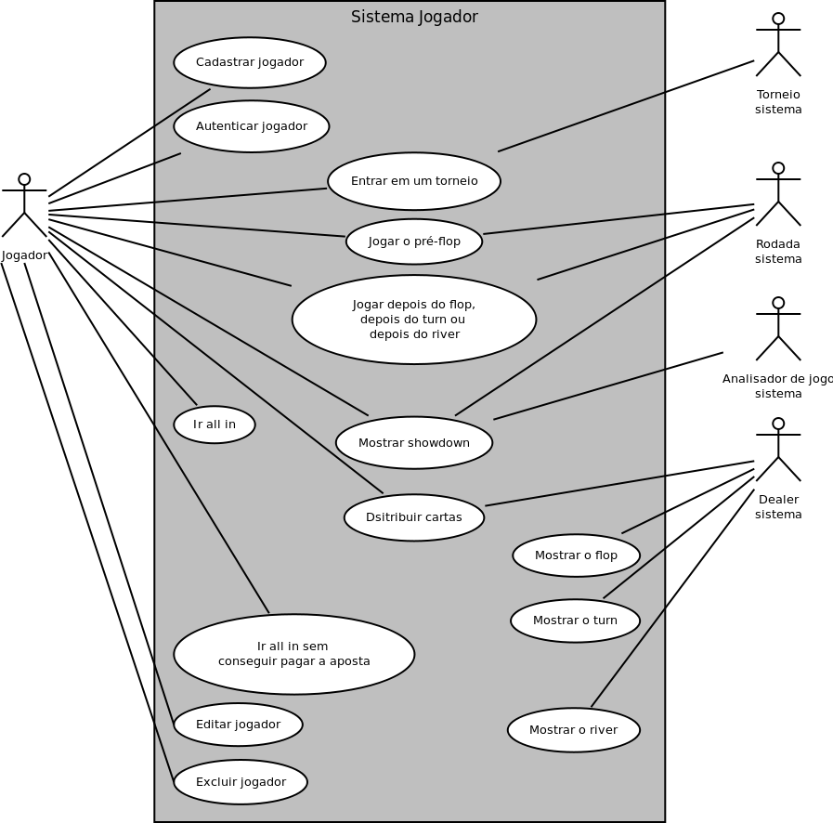

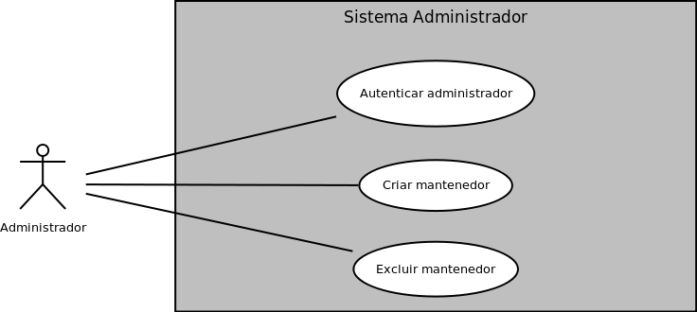

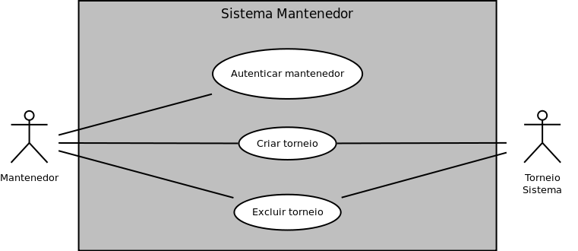
3. ANÁLISE DA 2ª ITERAÇÃO

3.1 Diagrama De Classes Conceituais

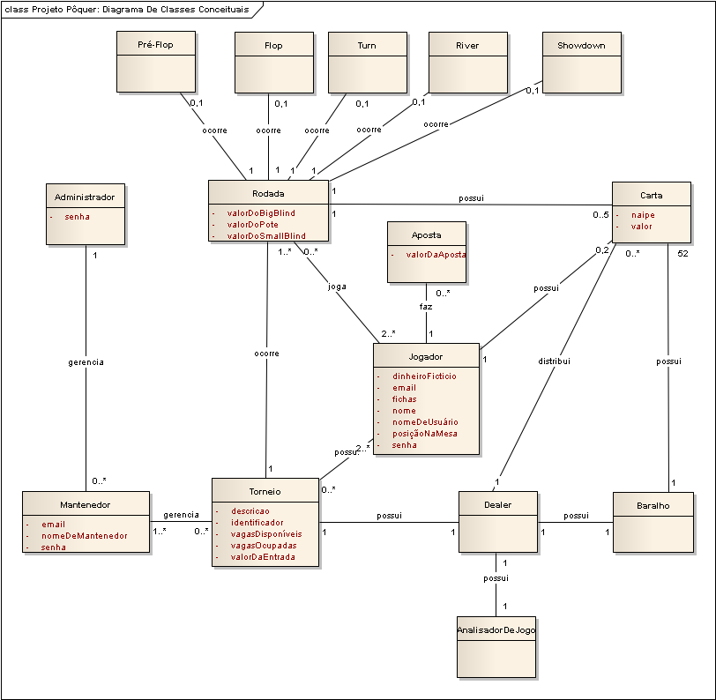
4. PROJETO DA 2ª ITERAÇÃO

4.1 Diagramas De Iteração
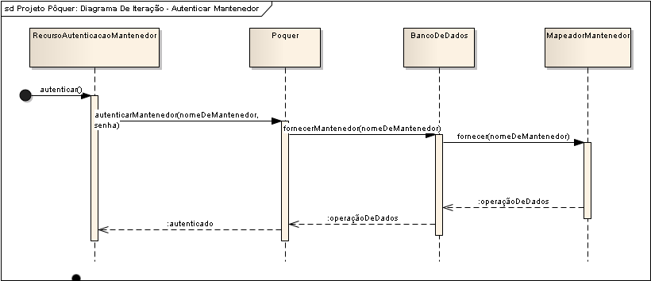
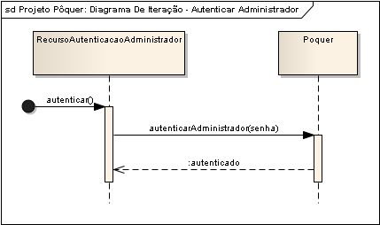
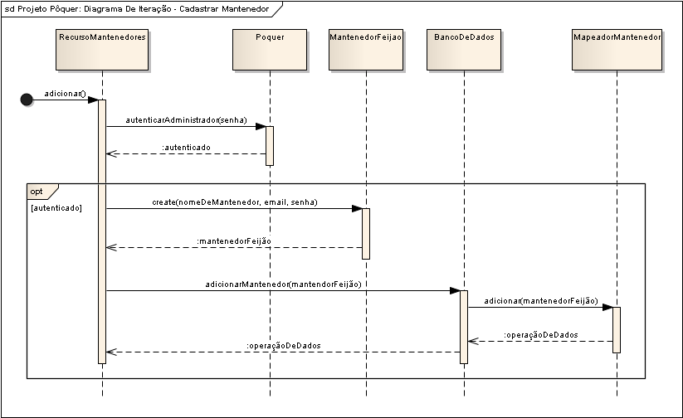
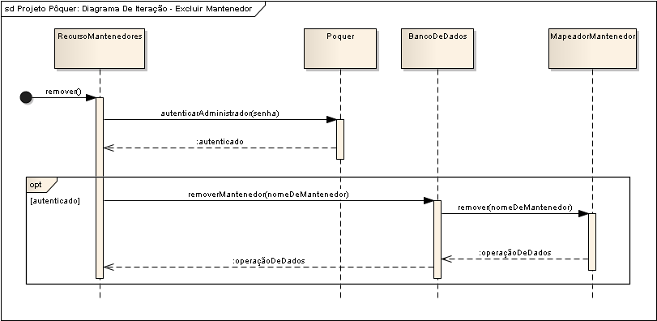
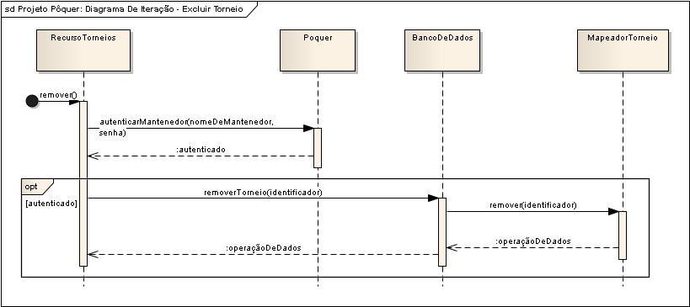
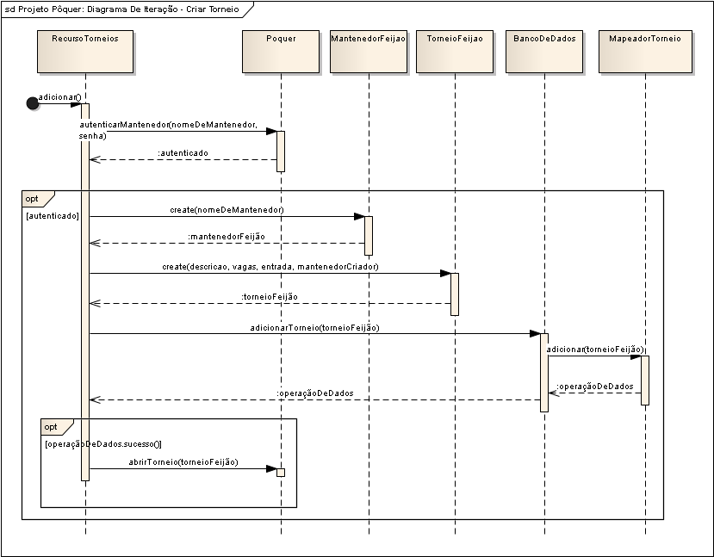
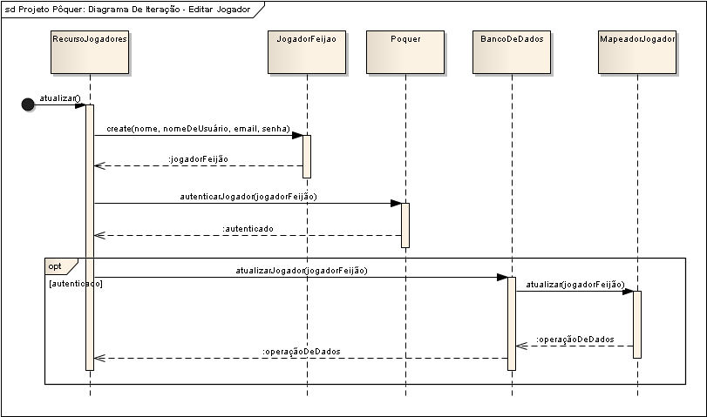
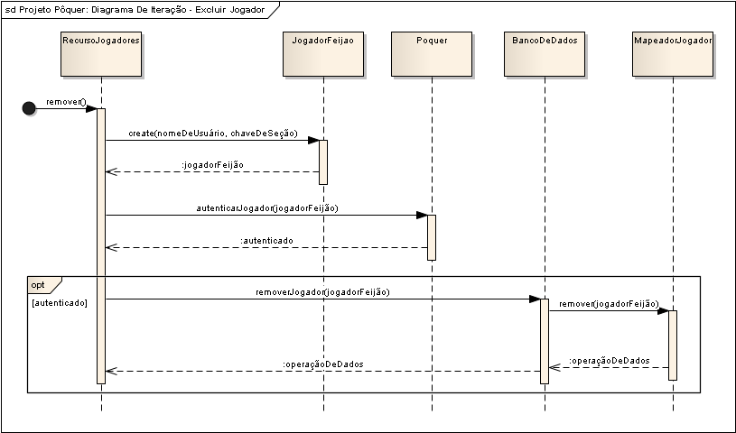
4.2 Diagrama De Classes De Projeto

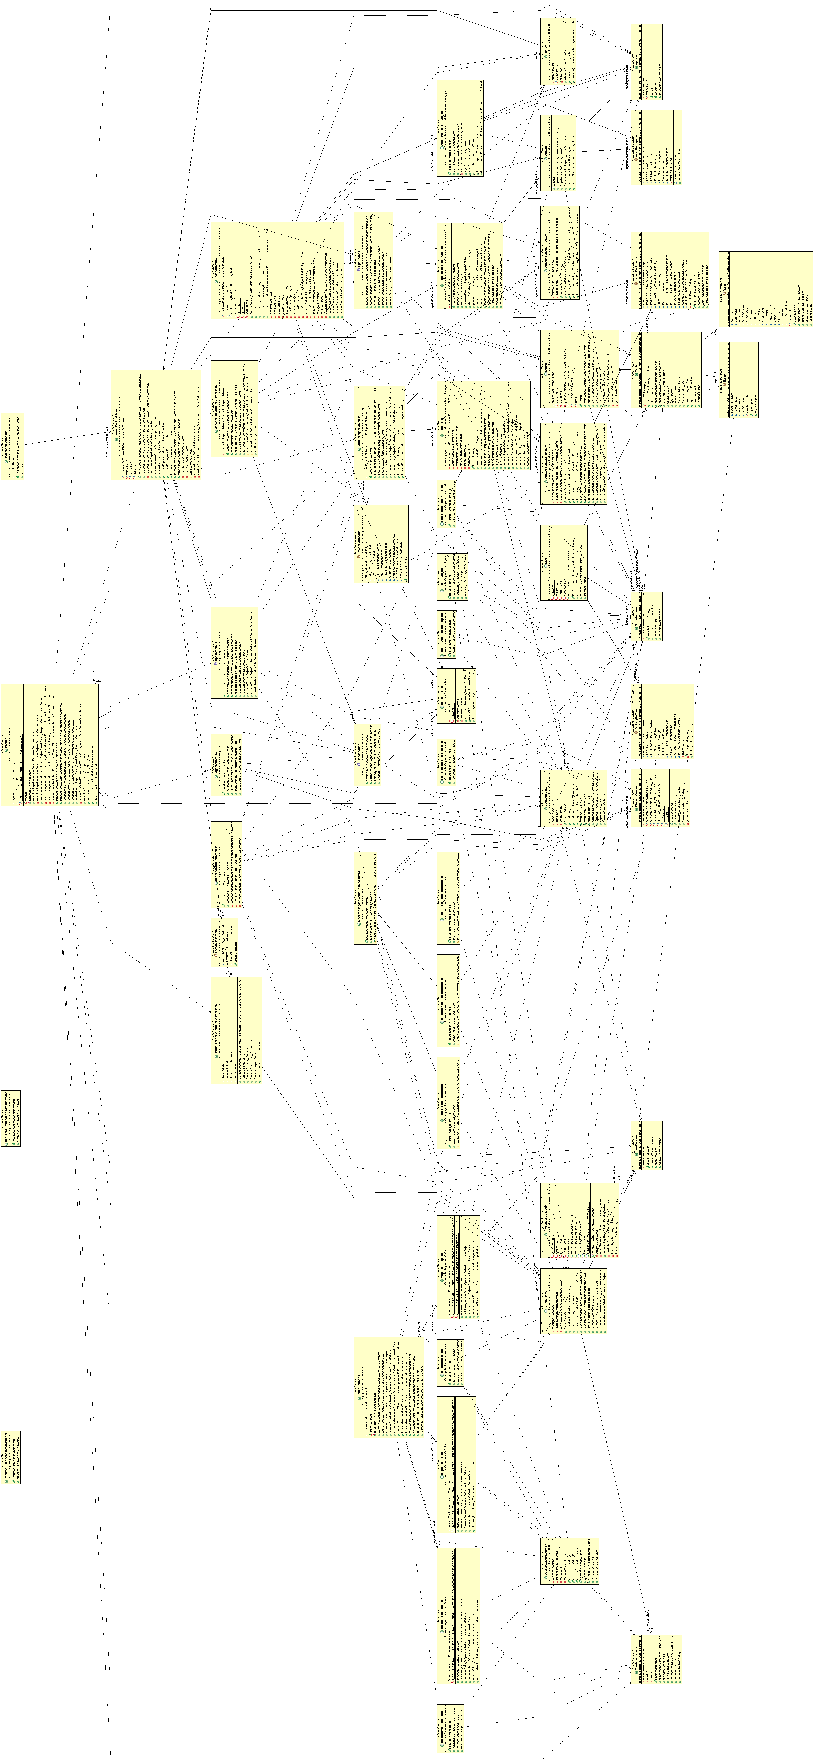

4.3 Projeto De Persistência

Nos mapeamentos abaixo os campos da tabela marcados cum um fundo amarelo representam chaves primiárias e campos marcados com verde representam uma chave estrangeira.

Classe: JogadorFeijão |  | Tabela: jogador
nome | String | nome | VARCHAR(64)
nomeDeUsuario | String | nomeDeUsuario | VARCHAR(16)
email | String | email | VARCHAR(64)
senha | String | senha | VARCHAR(16)

Classe: MantenedorFeijão |  | Tabela: mantenedor
nomeDeMantenedor | String | NomeDeMantenedor | VARCHAR(16)
email | String | email | VARCHAR(64)
senha | String | senha | VARCHAR(16)

Classe: TorneioFeijão |  | Tabela: torneio
identificador | int | identificador | INTEGER AUTO_INCREMENT
descricao | String | descricao | VARCHAR(128)
entrada | int | valorDaEntrada | INTEGER
vagasOcupadas | Int | vagasOcupadas | INTEGER
vagasDisponiveis | int | vagasDisponiveis | INTEGER
mantenedorCriador | MantenedorFeijão | mantenedorCriador REFERENCES mantenedor(nomeDeMantenedor) | VARCHAR(16)

4.4 Diagramas De Atividades

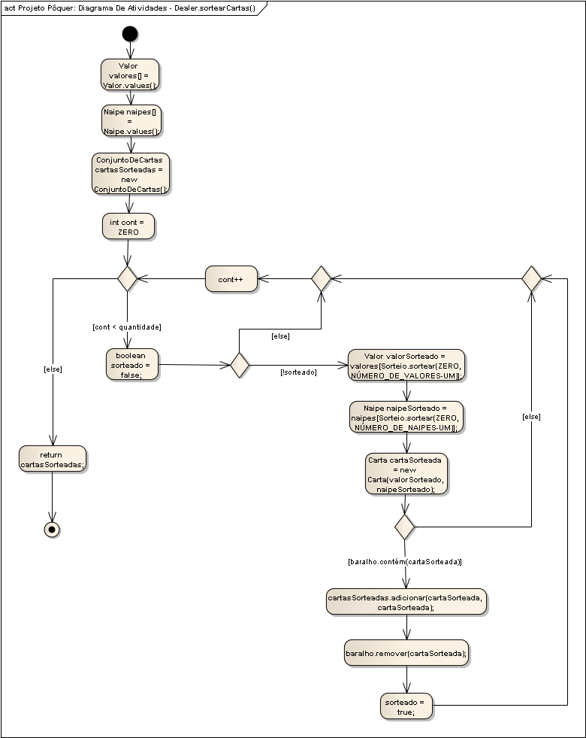

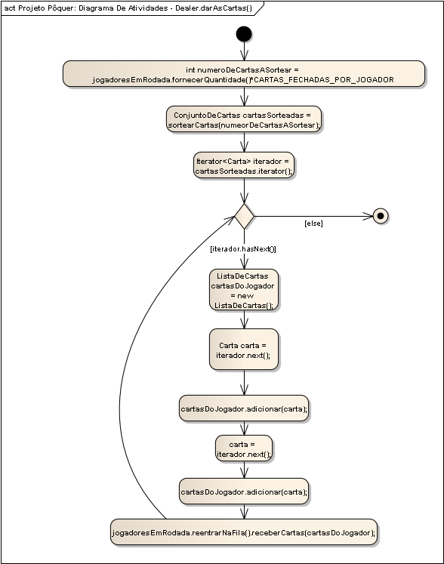
4.5 Diagramas De Statecharts

